**Отчет по самостоятельной работе №5**

**по дисциплине МДК 01.01 “Технология разработки программного обеспечения”.**

Выполнил: студент

группы 319

Попова Маргарита Вячеславовна

Дата 18.11.2024

**Практическая работа № 5**

**Использование функций языка Python и работа с массивами**

**Цель работы**

Научиться создавать и использовать функции в Python, а также работать с массивами и операциями над ними.

**Основная структура задания**

Задание 1: Создание функций

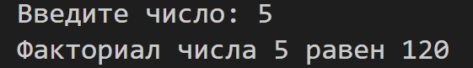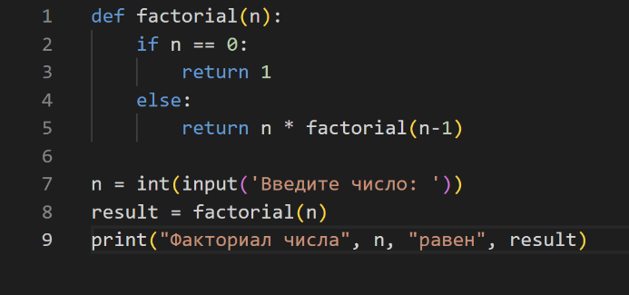Написали функцию для вычисления факториала числа.

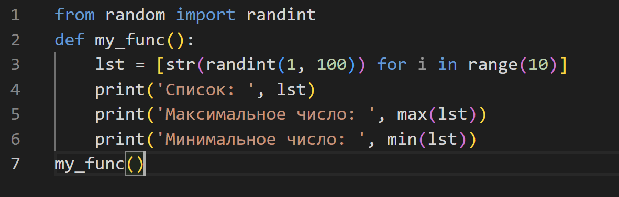Создали функцию для нахождения максимального и минимального элемента в списке.

Задание 2: Работа с аргументами функций

1. Реализовали функцию с переменным количеством аргументов.

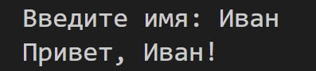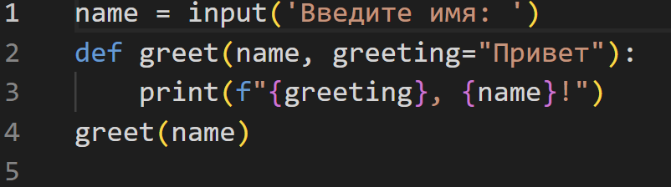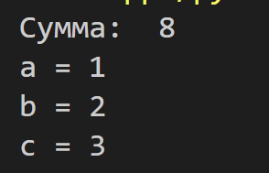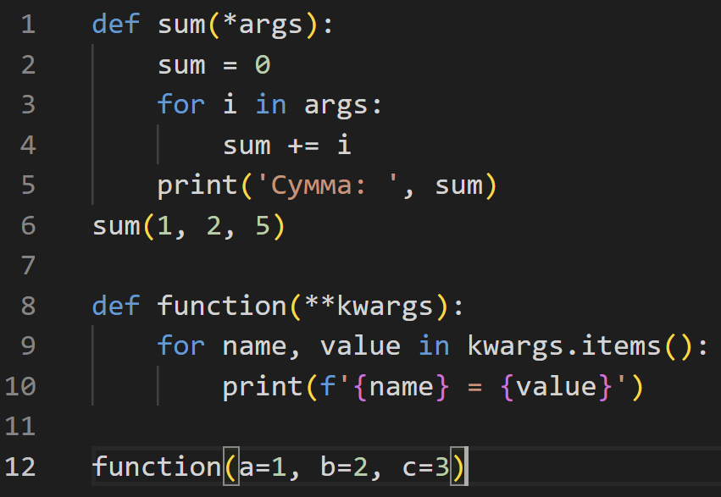2. Написали функцию с аргументами по умолчанию.

Задание 3: Работа с массивами

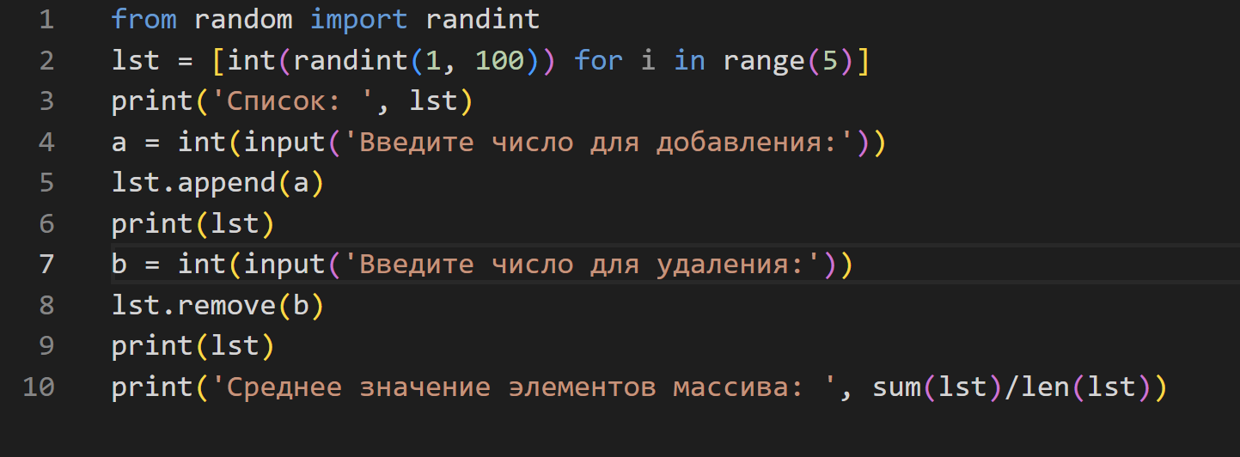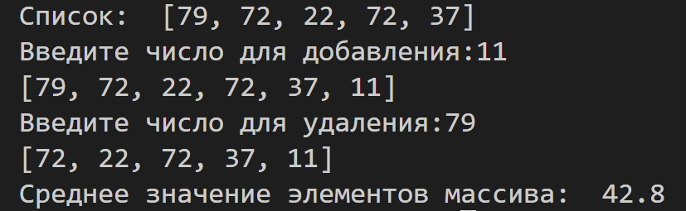1. Создали массив и выполнили операции добавления, удаления и поиска элементов.

2. Реализовали программу для вычисления среднего значения элементов массива.

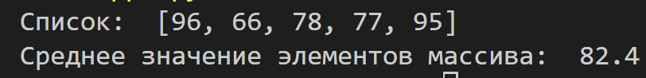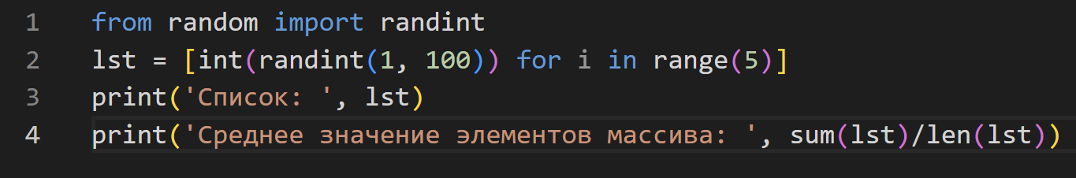Задание 4: Многомерные массивы

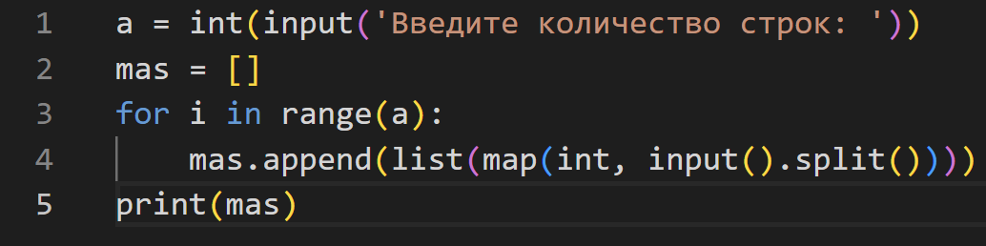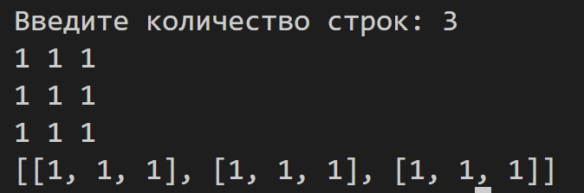1. Написали программу для работы с двумерными массивами (матрицами).

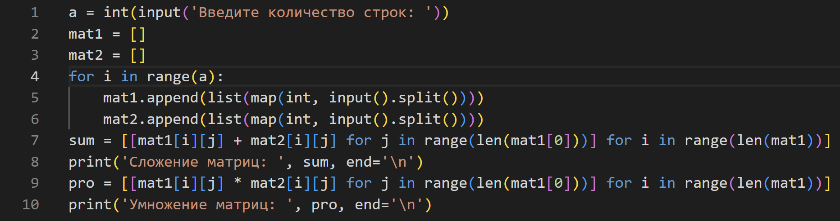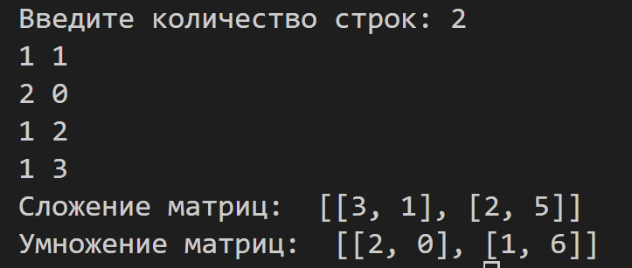2. Реализовали сложение и умножение матриц.

Задание 5: Рекурсивные функции

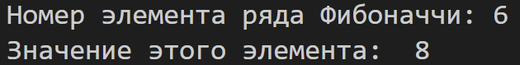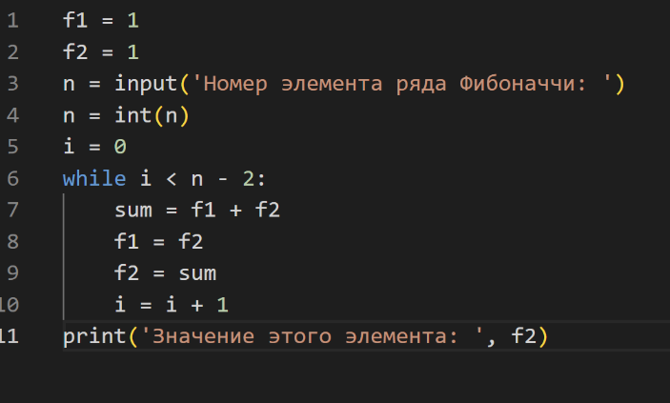1. Написали рекурсивную функцию для вычислен ия чисел Фибоначчи.

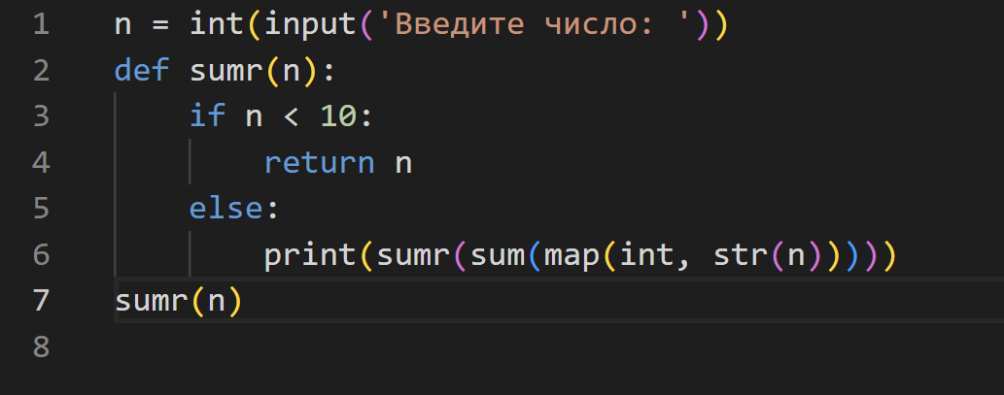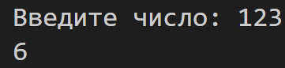2. Реализовали функцию для вычисления суммы цифр числа рекурсивно.

**Вывод**

В ходе выполнения практической работы мы научились создавать и использовать функции в Python, а также работать с массивами и операциями над ними.